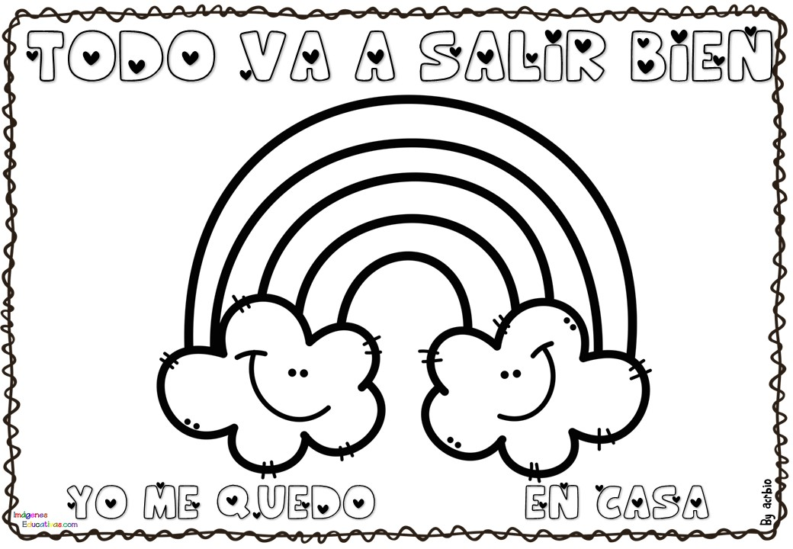

Mi diario de la cuarentena

Nombre:_________________________________

Queridos niños y niñas:

Estos días, estamos luchando contra un virus que nos tiene preocupados a todos.
Seguro que estáis viendo como los médicos están trabajando mucho en los hospitales; los agricultores cultivando y recolectando para que no nos falte nada, el ejército y la policía cuidándonos para que todos estemos bien, … y los niños y niñas quedándonos en casa.
Muchas cosas han cambiado. Por un tiempo no podremos: ir al cole, jugar en la calle con nuestros amigos, ir al parque…. Posiblemente sintáis miedo, ira, enfado, tristeza… ya os digo yo que todo eso es normal, los adultos también nos sentimos así.
Vosotros, los niños, tenéis mucha fuerza y ahora es el momento de demostrarlo. Hacéis un gran esfuerzo estando en casa. Sois alegres y tenéis mucha energía para sacar una sonrisa a los adultos que os rodean.
Os propongo que realicemos unas actividades para recoger las experiencias, emociones, sentimientos de los momentos vividos.
Esta actividad te servirá para sacar eso que llevas dentro, te hará encontrarte con lo que sientes y te ayudará a entender mejor tus emociones.
Cuando todo esto termine te servirá para recordar y no olvidar los momentos vividos y podremos compartirlo con todos los compañeros y maestros en el colegio.
Consejos para escribir en el diario::
- Elige para hacerlo un momento y un lugar donde nadie te moleste.
- Puedes escribir o dibujar cada día una página o hacerlo cuando te apetezca y lo necesites.
- Deja fluir tus ideas y sentimientos

¡Anímate a narrar, a expresar, a contar, a dibujar,… ¡

Y recuerda: ¡necesitamos tu fuerza y energía para ganar ¡
Pienso en las emociones de hoy
 | 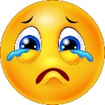
Alegre | Triste
 | 
Sorprendido/a | Enfermo/a
 | 
Asustado/a | Gracioso/a
 | 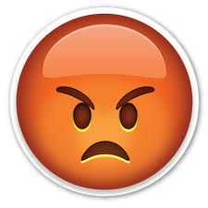
Avergonzado/a | Enfadado/a
 | 
Aburrido/a | Agotado/a
 | 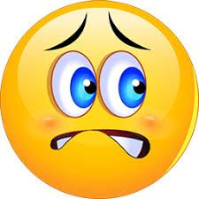
Orgulloso/a | Preocupado/a
 | 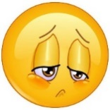
Excitado/a | Decepcionado/a

LAS EMOCIONES NO SON MALAS, NI BUENAS.
LAS EMOCIONES NOS ENSEÑAN COSAS.

Dia: ___________________

ESCRIBO, NARRO, CUENTO, EXPRESO,…

¿Qué cosas me han hecho sentirme bien?
__________________________________________________________________________________________________________________________________________________________________________________________________________________________________________________________________________________________________________________________________________________________________________________________________________________________________________________________________________________________________________________________________________________________________________________________________________________________________________________________________________________________________________________________________________________________________________________________________
¿Qué cosas me han hechos sentirme mal?
________________________________________________________________________________________________________________________________________________________________________________________________________________________________________________________________________________________________________________________________________________________________________________________________________________________________________________________________________________________________________________________________________________________________________________
¿Qué puedo hacer yo para que todos nos sintamos mejor?
______________________________________________________________________________________________________________________________________________________________________________________________________________________________________________________________________________________________________________________________________________________________

Día:________________________

DIBUJO, REPRESENTO,….

Dibujo el emoticono

Dia:_________________________

FOTOS

